**Муниципальное бюджетное дошкольное образовательное учреждение**

**«Детский сад № 27 «Петушок»**

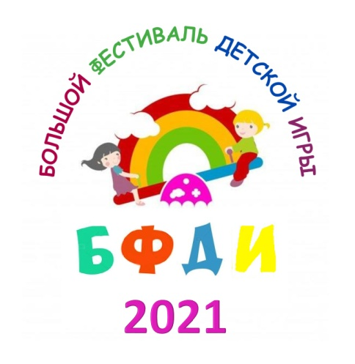

**Акваплей для малышей**

**«Булька в гостях у ребят»**

**вторая группа раннего возраста**

**Воспитатель:**

1 квалификационной категории

Журавлева В.Д.

**2021 г.**

**Программное содержание:** Учить, разнообразно действовать с предметами: собирать однородные по названию предметы, отбирать игрушки разного цвета,. Знакомить детей с обобщенными способами исследования разных объектов окружающей жизни. Стимулировать любознательность. Включать детей в совместные с взрослыми практические познавательные действия экспериментального характера. Формировать представления о правилах безопасного поведения в  играх с  водой (воду не пить и т.д.).

**Ход:**

**Воспитатель:**

Летнее солнышко глянуло в оконышко

Деткам улыбнулось, малыши проснулись

Посмотрите вот так лето, всю раскрасило планету!

Ребята, слышите – что это за звук? Да это же собачка лает.

**Булька:** - Здравствуйте ребята! Я Булька, а зовут меня так, потому что я очень люблю булькаться в воде.

**Воспитатель:** Давайте поздороваемся с Булькой. ( *- Здравствуй Булька!* )

Сегодня 1 июня, праздник «День защиты детей» и мы с вами этот день проведём весело и интересно, ведь играть мы будем с водой.

**Булька:** Вот здорово! На улице так жарко, а игры с водой это то, что нужно в жаркую погоду.

**Игра «Лодочка»** *(Движение по тексту)*

Солнышко сияет, дудочка играет

Речка течёт, лодочка плывёт

Правой ручкой загребаем, левой ручкой загребаем

А теперь двумя руками, поспешим скорее к маме

Мама милая моя!

**Подвижная игра «Пузырь»**

Раздувайся, пузырь,Раздувайся, большой,Оставайся такой,Да не лопайся!!!

**Воспитатель:** Посмотрите, какой бассейн стоит на нашей площадке, давайте подойдём к нему и посмотрим, что там. А там рыбки, давайте разомнём наши пальчики.

**Пальчиковая игра «Рыбка» Рыбка плавает в водице.**

Рыбка весело резвится.

Рыбка, рыбка озорница,

Мы хотим тебя поймать

Рыбка спинку изогнула

Крошку хлебную взяла

Рыбка хвостиком махнула,

Рыбка быстро уплыла.

Рыбки весело плескались

В чистой светленькой воде.

То сожмутся, разожмутся,

То зароются в песке.

|  |
| --- |
| **Воспитатель**: Булька, покажи ребятам, как нужно ловить рыбку.  **Булька:** Ребята, посмотрите, чем мы будем ловить рыбок, вот таким сачком (*показывает детям сачок),* а складывать мы их будем вот в такие ведерки. Посмотрите ребята, как я буду ловить рыбу *(показывает детям, как сочком ловить рыбу)*. А теперь, вы попробуйте сами *(Помогает детям, если у них не получается)*.  **Игра «Рыбалка»**  **Воспитатель:** Ребята посмотрите, сколько у меня контейнеров от киндеров. Сейчас мы их выпустим в водичку и посмотрим, что будет. Одни лежат на дне (*утонули)*, а другие на поверхности (плавают). Давайте мы их достанем из воды и узнаем, почему одни плавают, а другие нет. *(Которые утонули – тяжёлые в них находятся камушки, а те которые плавали – лёгкие в них ничего нет)*  **Игра «Тяжёлый - лёгкий»** Воспитатель: Ребята, посмотрите на столе стоят игрушки. Давайте рассмотрим и скажем кто это.? *(Лягушка, собачка, рыбка, лисичка и т.д.)* Им так жарко, они хотят,- «чтобы пошёл дождь». Посмотрите на небо, - есть там тучка, будет дождь? *(Нет*)- Булька, набери воды в маленькую лейку и полей игрушки, представим, что пошел дождик. А теперь пусть ребята польют из леечек. (*После того как дождик закончится, предложить вытереть игрушки)*Игра «Дождик» **Булька:** Предлагаю всем пройти в беседку, и показать для ребят фокус. (*Булька показывает всем, что вода обыкновенная, затем говорит волшебные слова)*  **Опыт с окрашиванием воды**  Ты, вода-водица, Друг ты мой студеный, Стань, вода-водица, Не светлой, а зеленой. Ты, вода-водица, Друг ты мой прекрасный, Стань, вода-водица, Не простой, а красной. Ты, вода-водица, Светлая, как иней, Стань, вода-водица, Не простой, а синей!  **Булька:** Понравился вам фокус? (Да!) А теперь на память об этом замечательном дне, предлагаю всем изобразить на лице аквагрим, или рисунки на лице. |

**(*Воспитатель*** *гримирует детей, а остальные наблюдают за тем, как из обычных мазков и завитушек появляются удивительные образы персонажей и героев сказок. Дети – превратившись в бабочку или принцессу, бетмена или вампира фотографируются на память.)*

**Воспитатель:** Ребята, давайте поблагодарим Бульку за замечательный праздник и попрощаемся с ней.

**Булька:** До свиданья ребята!